[Haircut Home Studio]
(DAS) Documento de Arquitectura de Sistema
Versión 1.0

Identificación de Documento

Identificación | DAS01
Proyecto | Haircut Home Studio
Versión | 1.0

Documento mantenido por | Equipo de Proyecto
Fecha de ultima revisión | 27-09-2026
Fecha de próxima revisión | 27-10-2026

Documento aprobado por | Pendiente de aprobación
Fecha de última aprobación | Pendiente

Historia de Revisiones

Fecha | Versión | Descripción | Autor
27-09-2026 | 1.0 | Versión inicial del DAS de Haircut Home Studio | Equipo de Proyecto

Tabla de Contenidos
● Tabla de Contenidos 2
● 1 Introducción 3
○ 1.1 Contexto del problema 3
○ 1.2 Propósito 3
○ 1.3 Ámbito 3
○ 1.4 Definiciones, acrónimos y abreviaciones 3
○ 1.5 Referencias 3
○ 1.6 Resumen ejecutivo 3
○ 1.7 Representación 4
● 2 Metas y Restricciones de la Arquitectura 5
○ 2.1 Metas de la arquitectura 5
○ 2.2 Restricciones de la arquitectura 5
○ 2.3 Otros antecedentes y consideraciones 5
● 3 Vista de Casos de Uso y Escenarios de Calidad 6
○ 3.1 Modelo de casos de uso 6
○ 3.2 Casos de uso relevantes 6
○ 3.3 Escenarios de calidad relevantes 6
● 4 Vista Lógica 7
● 5 Vista de Procesos 10
● 6 Vista de Despliegue 11
● 7 Vista Física 13
● 8 Vista Escenarios 4+1 14
● 9 Decisiones de Diseño y Selección de Alternativas 19
○ 9.1 Framework web Laravel 19
○ 9.2 Separación de responsabilidades 19
○ 9.3 Consistencia de reservas 19
○ 9.4 Procesamiento asíncrono de IA 19
○ 9.5 Proveedor intercambiable 19
○ 9.6 Privacidad y retención 19
○ 9.7 Dependencias externas no críticas 19

1 Introducción

1.1 Contexto del problema
Haircut Home Studio es una peluquería ubicada en la comuna de Melipilla que actualmente gestiona sus procesos de forma manual, incluyendo la administración de reservas, la confirmación de citas y el registro de clientes. Además, no cuenta con un historial centralizado que permita consultar la información de sus servicios, actividades y usuarios. Por esta razón, el proyecto busca digitalizar y automatizar estos procesos mediante una solución rápida, sencilla y accesible, que reduzca la carga administrativa y facilite la gestión diaria del negocio.

1.2 Propósito
Este documento describe la arquitectura de Haircut Home Studio mediante el modelo 4+1. Presenta las decisiones estructurales, los componentes principales, los procesos relevantes, la distribución física, los casos de uso significativos y los atributos de calidad que orientan la implementación.

1.3 Ámbito
El alcance comprende la aplicación web para clientes, administradores y peluqueros; el catálogo de servicios y productos; el asistente de reserva; la configuración de disponibilidad; la gestión de solicitudes y agenda; la exportación de reportes; y el simulador de imágenes con IA. El pago se realiza presencialmente y no forma parte de la arquitectura actual.

1.4 Definiciones, acrónimos y abreviaciones
ACRÓNIMO | DESCRIPCIÓN
DAS | Documento de Arquitectura de Sistema.
IA | Inteligencia artificial utilizada para generar una referencia visual de corte o color.
API | Interfaz de programación utilizada para comunicarse con servicios externos.
ORM | Mapeo objeto-relacional; Laravel Eloquent implementa el acceso a los datos.
SMTP | Protocolo utilizado para el envío de correo electrónico.
MVC | Patrón Modelo Vista Controlador utilizado por Laravel.

1.5 Referencias
ADJUNTAR DIAGRAMAS Y DOCUMENTOS

1.6 Resumen ejecutivo
La solución adopta una arquitectura web modular basada en Laravel. La interfaz Blade y JavaScript consume rutas controladas por middleware de autenticación y rol. Los controladores coordinan servicios de negocio para disponibilidad, reservas, cuotas y procesamiento de imágenes. Los modelos Eloquent persisten la información en MySQL o MariaDB. La integración con Gemini se encapsula mediante un contrato de proveedor y puede ejecutarse en cola, mientras que las fotografías se almacenan separando archivos públicos y privados.

1.7 Representación
• Vista lógica: describe las entidades del dominio y las interacciones de una solicitud de reserva mediante diagramas de clases, secuencia y comunicaciones.
• Vista de procesos: representa el flujo de actividades entre cliente, sistema y peluquero.
• Vista de despliegue: según la nomenclatura de la asignatura, organiza paquetes y componentes de software.
• Vista física: muestra los nodos de ejecución, almacenamiento y servicios externos.
• Escenarios 4+1: presenta los casos de uso relevantes para validar la arquitectura.

2 Metas y Restricciones de la Arquitectura

2.1 Metas de la arquitectura
Las principales metas arquitectónicas iniciales, derivadas del análisis de requerimientos, son:
- Desempeño: Garantizar un funcionamiento eficiente bajo condiciones de carga.
- Tolerancia a Fallos: Asegurar que el sistema continúe operando ante errores o fallos.
- Seguridad: Proteger la información y garantizar el acceso autorizado.
- Modificabilidad/Reuso: Facilitar la actualización y reutilización de componentes.
- Operatividad: Asegurar la facilidad de uso y operación del sistema.

2.2 Restricciones de la arquitectura
• Framework y lenguaje: PHP 8.2 o superior y Laravel 12.
• Patrón arquitectónico: Se implementará el patrón Modelo–Vista–Controlador (MVC), utilizado por Laravel, para separar la gestión de los datos, la lógica de negocio y la interfaz de usuario. Esta separación facilita el mantenimiento, las pruebas y la futura ampliación del sistema.
• Base de datos: MySQL o MariaDB en el entorno de operación; SQLite en memoria para pruebas automatizadas.
• Autenticación: sesiones Laravel y middleware de roles cliente, administrador y peluquero.
• Procesamiento de IA: requiere una clave de Gemini para operación real, almacenamiento privado y un worker cuando el procesamiento es asíncrono.
• Correo: la notificación depende de un servidor SMTP configurado, pero una falla de correo no revierte el cambio de estado de la reserva.
• Archivos: el servidor debe disponer de almacenamiento persistente para referencias y generaciones de IA.

2.3 Otros antecedentes y consideraciones
1. Justificación del uso de Laravel
La elección de Laravel se debe a que proporciona una estructura sólida y organizada para desarrollar aplicaciones web mediante el patrón Modelo–Vista–Controlador (MVC). El framework facilita la implementación de funcionalidades como autenticación, validación de datos, gestión de sesiones, envío de correos y acceso a bases de datos.
Además, Laravel permite mantener separadas las responsabilidades del sistema, lo que favorece su mantenimiento, escalabilidad y futura incorporación de nuevas funcionalidades.
2. Dependencias del sistema
- Base de datos: se utilizará MySQL o MariaDB para almacenar la información de clientes, servicios, productos, reservas, solicitudes y horarios disponibles.
- Acceso a datos: se empleará Eloquent ORM, incluido en Laravel, para gestionar la interacción entre la aplicación y la base de datos.
- Interfaz web: las vistas serán desarrolladas con Blade, HTML, CSS y JavaScript.
- Servicio de inteligencia artificial: el simulador de cortes y coloración utilizará una integración con una API de generación de imágenes, como Gemini.
- Correo electrónico: se utilizará un servicio compatible con SMTP para enviar confirmaciones y notificaciones relacionadas con las reservas.
3. Consideraciones de seguridad
El sistema utilizará los mecanismos de autenticación y autorización proporcionados por Laravel. El acceso a las funciones administrativas estará restringido mediante roles y middleware.
Las contraseñas serán almacenadas de forma cifrada mediante algoritmos de hash. También se implementarán validaciones en el servidor y protección frente a vulnerabilidades comunes, como inyección SQL, falsificación de solicitudes entre sitios (CSRF) y ataques de tipo Cross-Site Scripting (XSS).
Las fotografías utilizadas por el simulador de inteligencia artificial se almacenarán de forma privada y solamente podrán ser consultadas por el cliente correspondiente o por personal autorizado.
4. Escalabilidad y mantenimiento
La aplicación será desarrollada de manera modular, separando controladores, modelos, servicios y componentes de interfaz. Esta organización permitirá modificar o incorporar funcionalidades sin afectar innecesariamente a otros módulos del sistema.
Las tareas que puedan requerir mayor tiempo de procesamiento, como la generación de imágenes mediante inteligencia artificial o el envío de correos, podrán ejecutarse mediante trabajos en cola. También será posible incorporar mecanismos de caché y registros de actividad para optimizar el rendimiento, facilitar la auditoría y detectar errores.
5. Restricciones operativas
El sistema requerirá conexión a internet para acceder a sus funciones y comunicarse con los servicios externos. La simulación de imágenes dependerá de la disponibilidad y de los límites establecidos por el proveedor de inteligencia artificial.
La aplicación estará orientada principalmente a navegadores web modernos y deberá contar con un diseño adaptable a computadores, tabletas y dispositivos móviles.
La gestión de reservas deberá evitar la asignación simultánea de un mismo horario a más de un cliente. Además, el sistema deberá mantener la disponibilidad de las funciones principales —como consultar servicios, solicitar horas y administrar reservas— aunque un servicio externo de correo o inteligencia artificial presente una falla temporal.

3 Vista de Casos de Uso y Escenarios de Calidad

3.1 Modelo de casos de uso
Los actores principales son Visitante, Cliente, Administrador y Peluquero. Como actores externos participan la API de Gemini y el servidor de correo. Los casos de uso se separan en autenticación, reserva, simulación de IA, operación del peluquero y administración del catálogo.

3.2 Casos de uso relevantes
Código | Nombre | Actores | Prioridad
CU-001 | Autenticación | Visitante y usuario autenticado | Alta
CU-002 | Gestionar reservas | Cliente | Muy alta
CU-003 | Generar simulación de IA | Cliente y API de Gemini | Alta
CU-004 | Gestionar agenda y solicitudes | Peluquero | Muy alta
CU-005 | Administrar catálogo | Administrador | Alta

3.3 Escenarios de calidad relevantes
Atributo | Estímulo | Respuesta esperada
Seguridad | Un usuario intenta acceder a una ruta de otro rol. | El middleware bloquea el acceso y no expone datos del módulo.
Consistencia | Dos clientes intentan reservar el mismo horario. | La transacción bloquea las reservas del día; solo una solicitud se registra.
Privacidad | Un usuario intenta abrir una imagen de IA ajena. | El sistema valida la propiedad y responde sin revelar el archivo.
Disponibilidad | Gemini o SMTP no responde. | La falla se registra y no interrumpe las funciones centrales de reserva y administración.
Modificabilidad | Se reemplaza el proveedor de imágenes. | La implementación cambia detrás del contrato AiImageProvider sin modificar el flujo del controlador.
Usabilidad | El cliente solicita una hora. | El asistente presenta las decisiones en pasos y confirma el estado pendiente al finalizar.

4 Vista Lógica
La vista lógica presenta las clases del dominio y la colaboración necesaria para crear una solicitud de reserva. La simulación de IA aparece como una referencia opcional previamente generada.
Diagrama de Clases
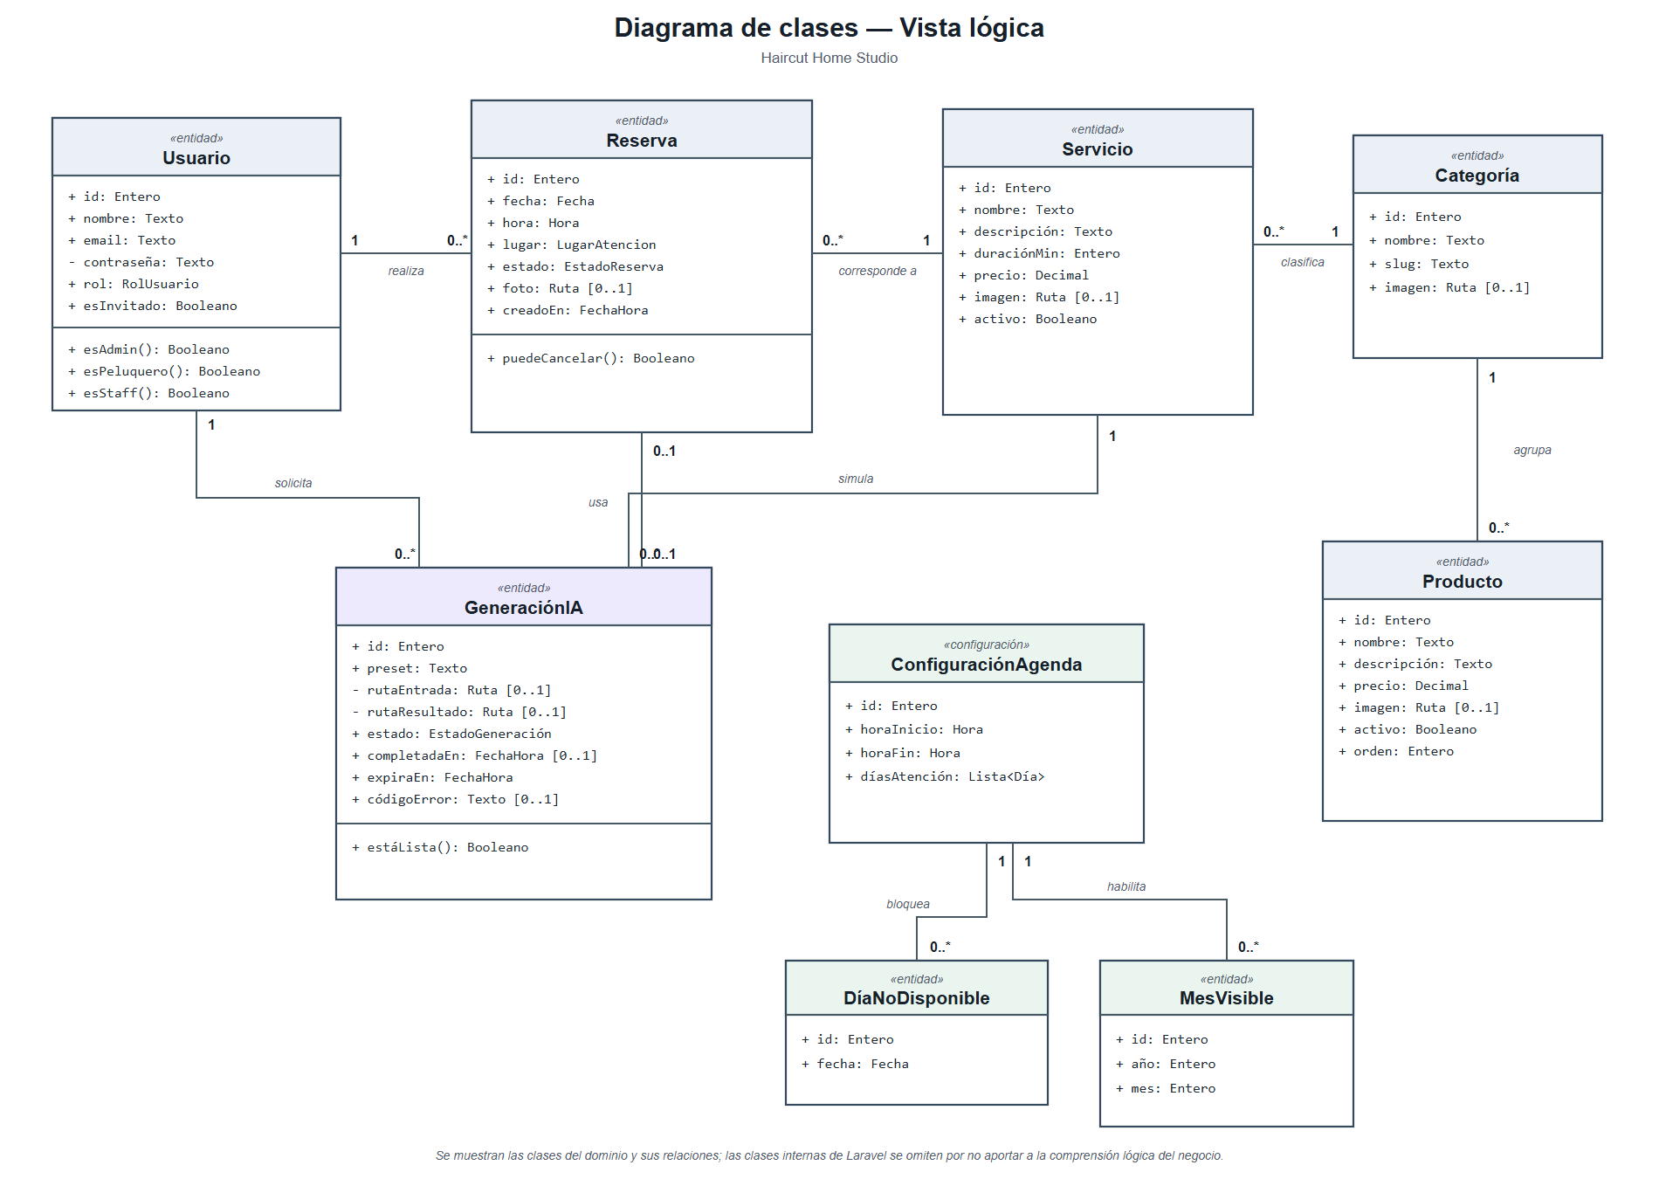

Diagrama de Secuencia
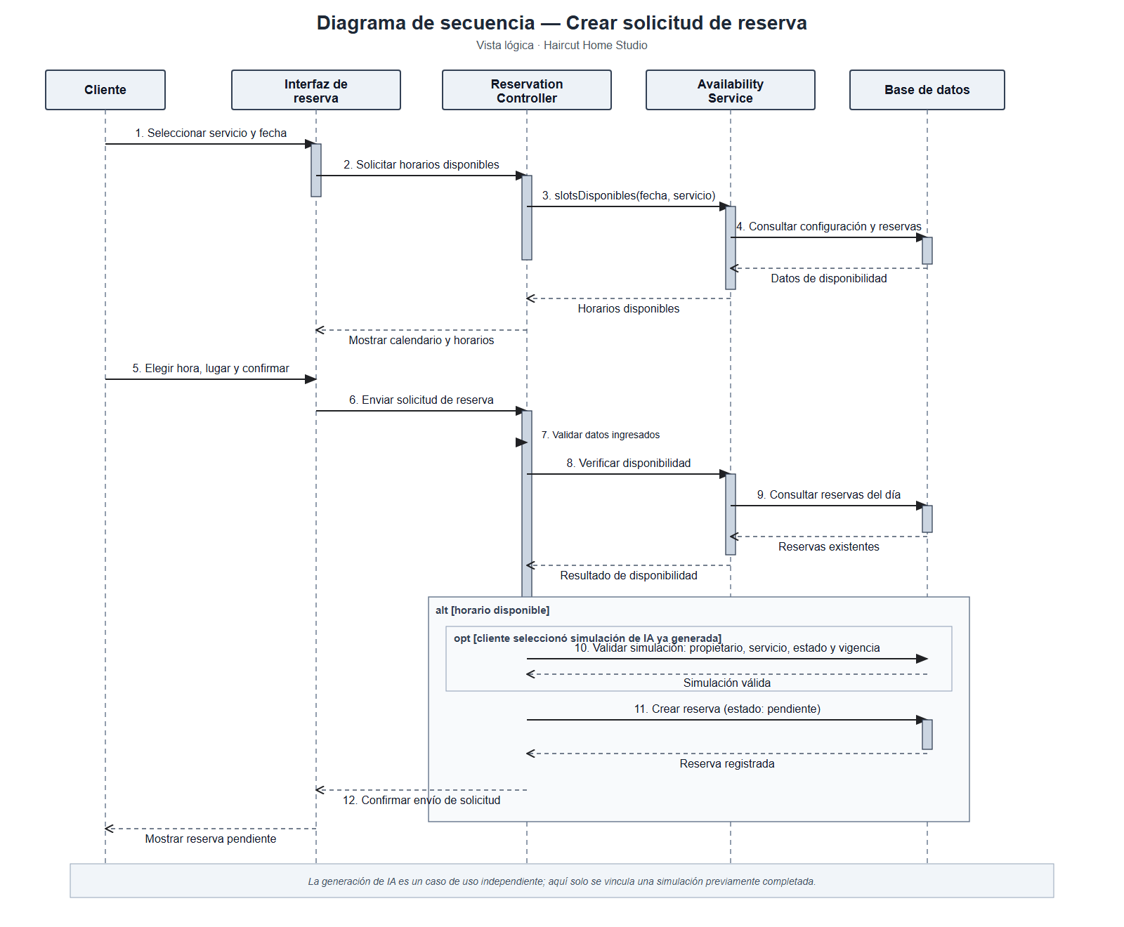

Diagrama de Comunicaciones
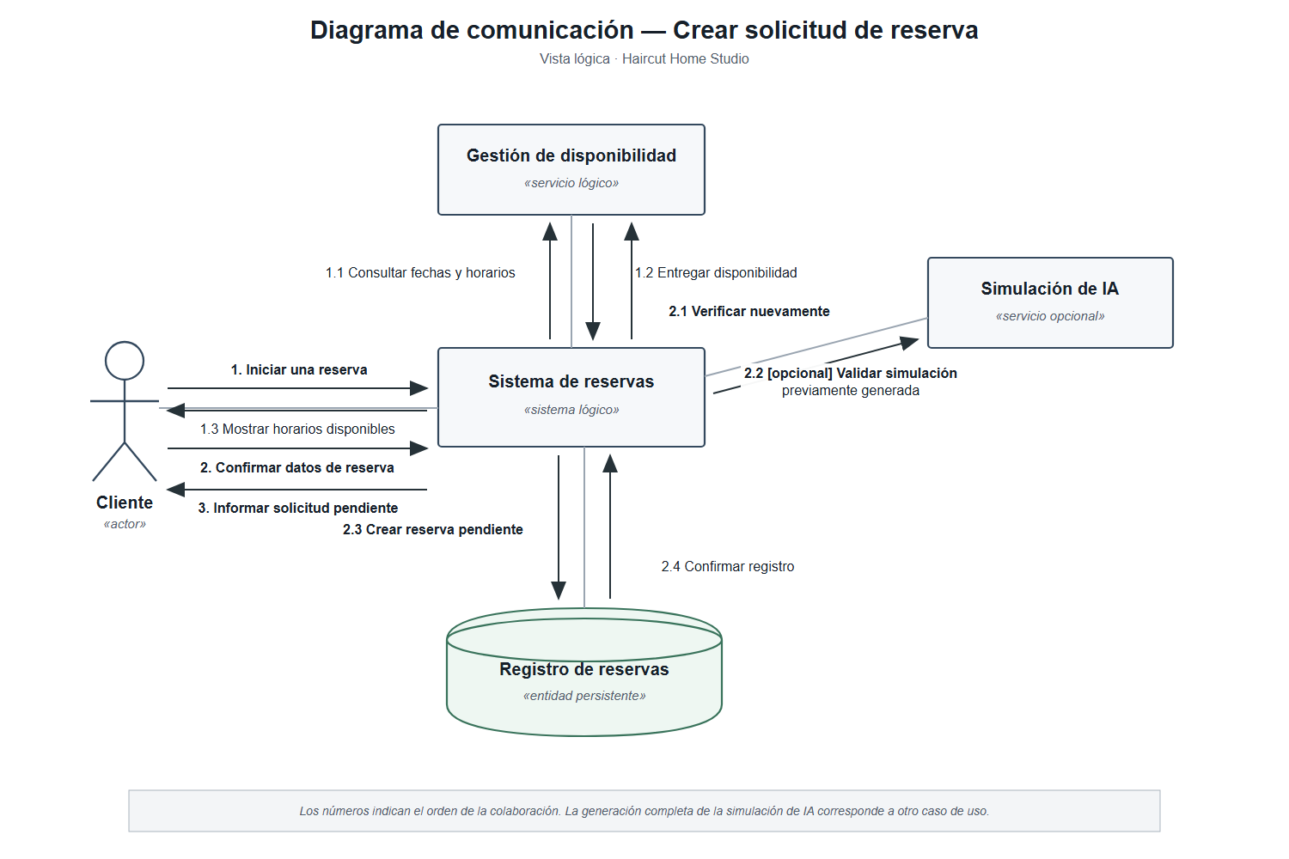

5 Vista de Procesos
El proceso principal coordina la autenticación, la elección del servicio, el cálculo y la revalidación del horario, el registro de una solicitud pendiente y la decisión posterior del peluquero. La generación completa de IA se mantiene como un proceso independiente.
Diagrama de Actividades
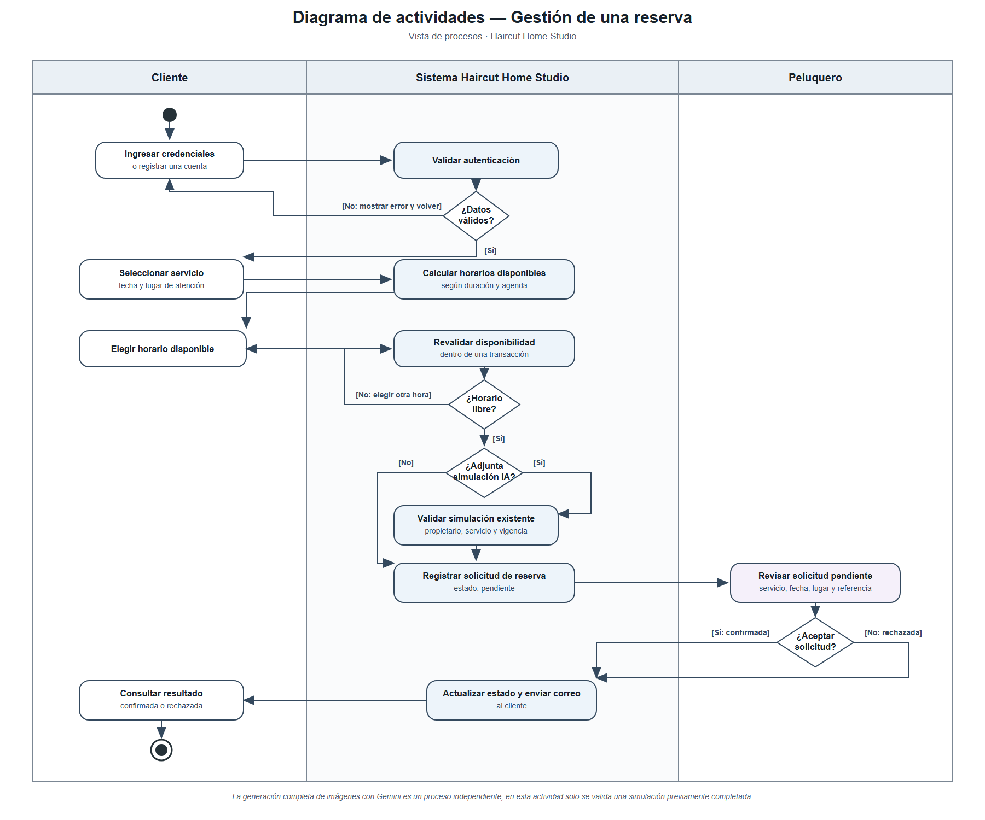

6 Vista de Despliegue
De acuerdo con la nomenclatura utilizada en la asignatura, esta vista describe la organización del código y los componentes que cooperan en la solución.
Diagrama de Paquetes
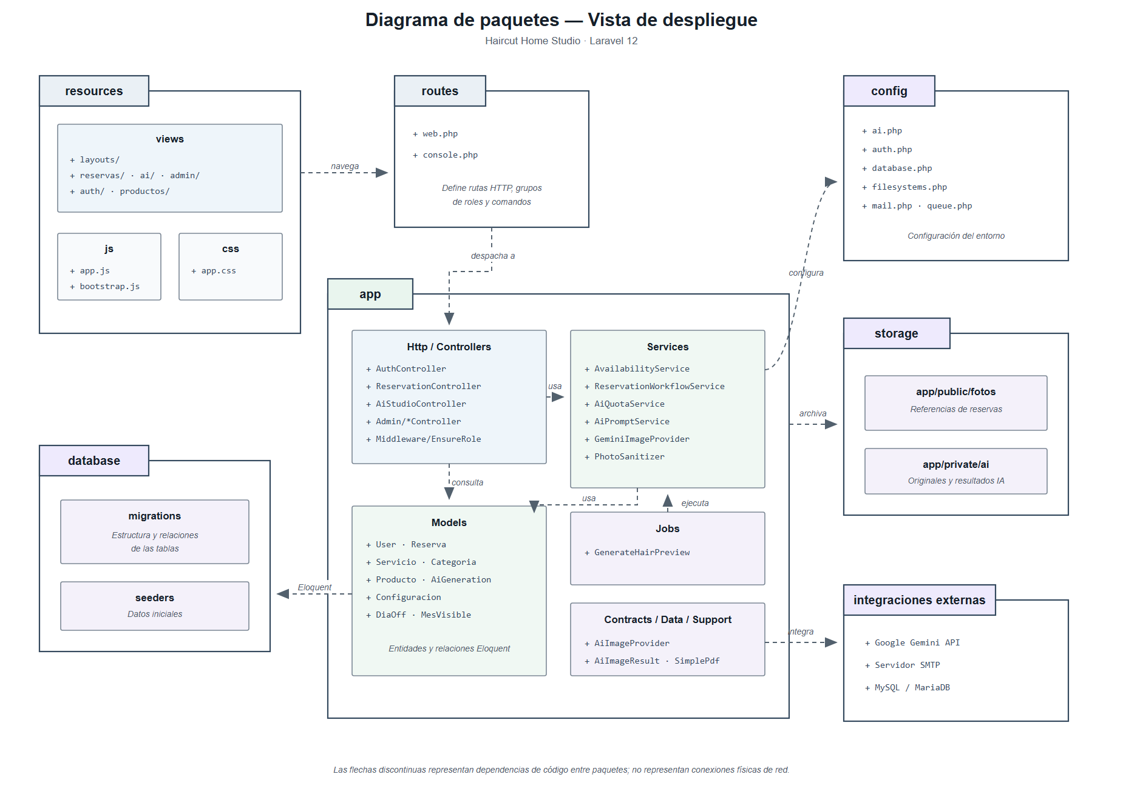

Diagrama de Componentes
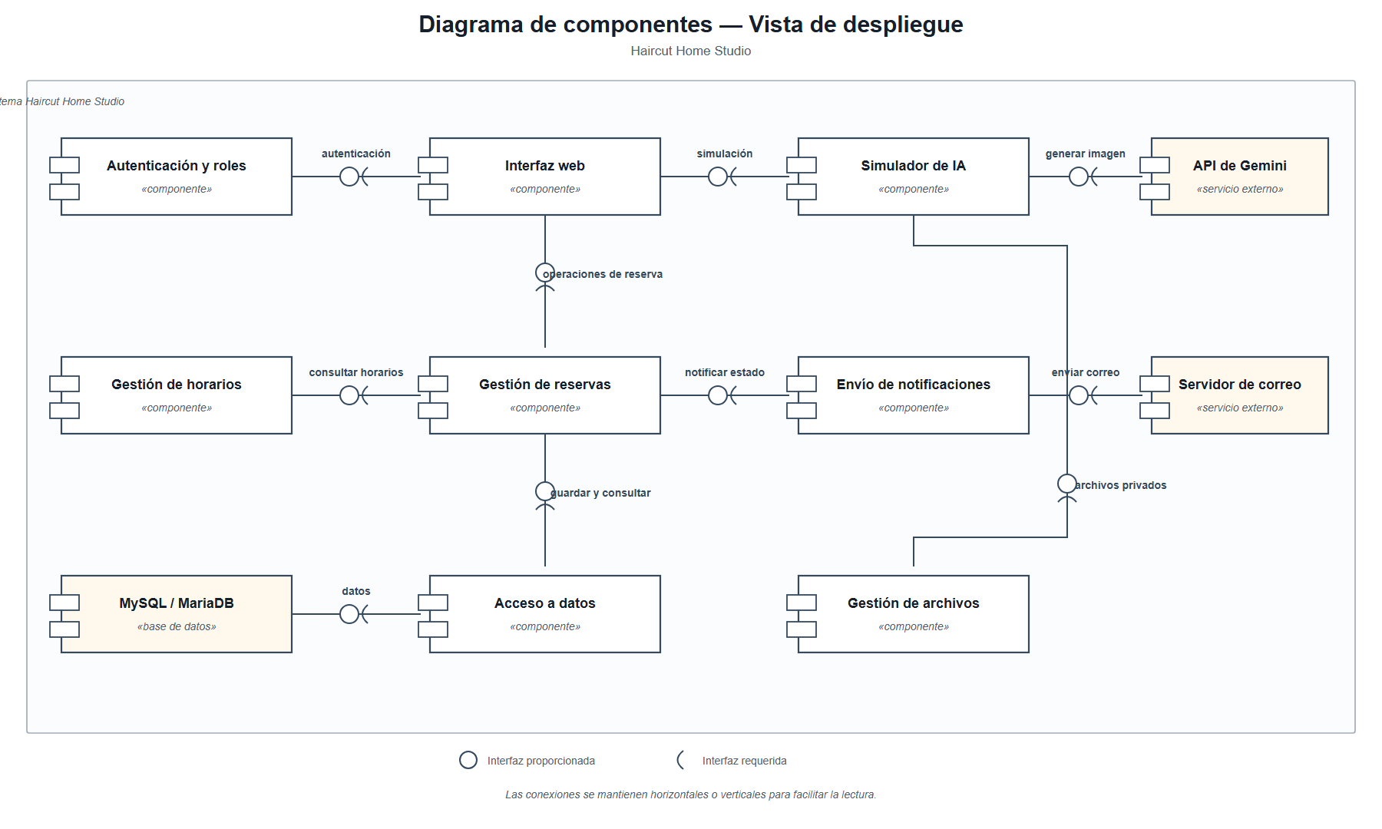

7 Vista Física
La vista física separa los dispositivos cliente, el servidor web y de aplicación, el servidor de datos, el almacenamiento y los servicios externos. La distribución puede consolidarse en un mismo host durante desarrollo o separarse en producción.
Diagrama de Despliegue
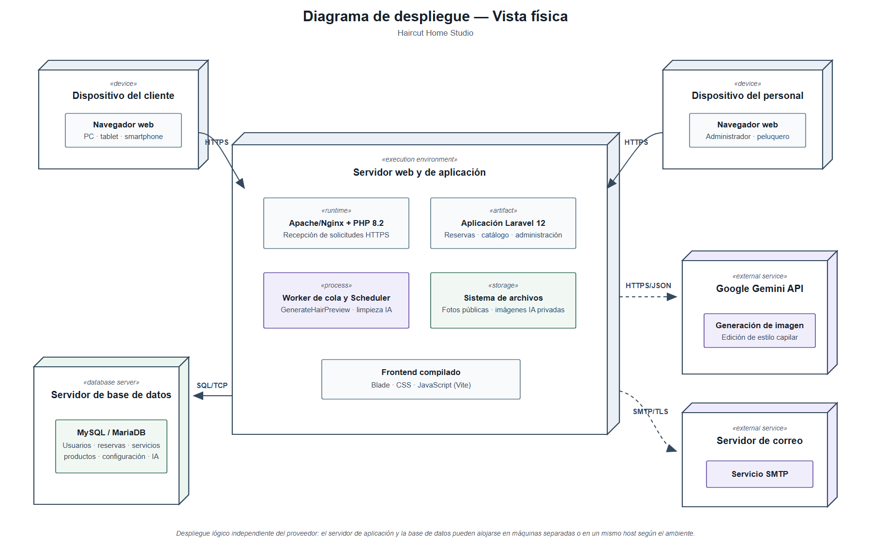

8 Vista Escenarios 4+1
Los siguientes diagramas verifican la arquitectura desde la perspectiva de los actores y sus objetivos.
CU-001 Autenticación
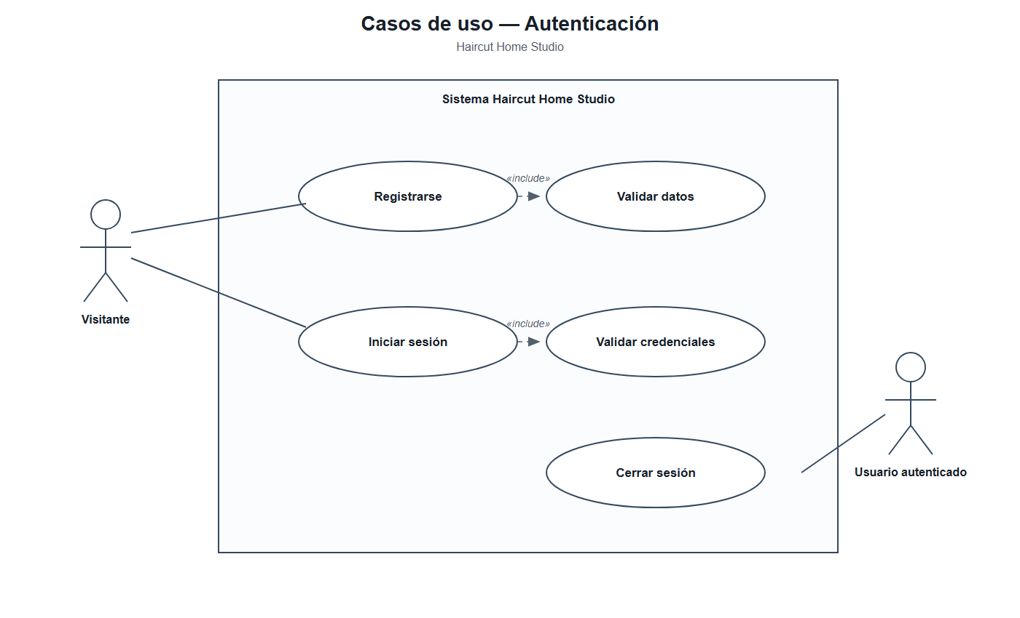

CU-002 Gestión de reservas
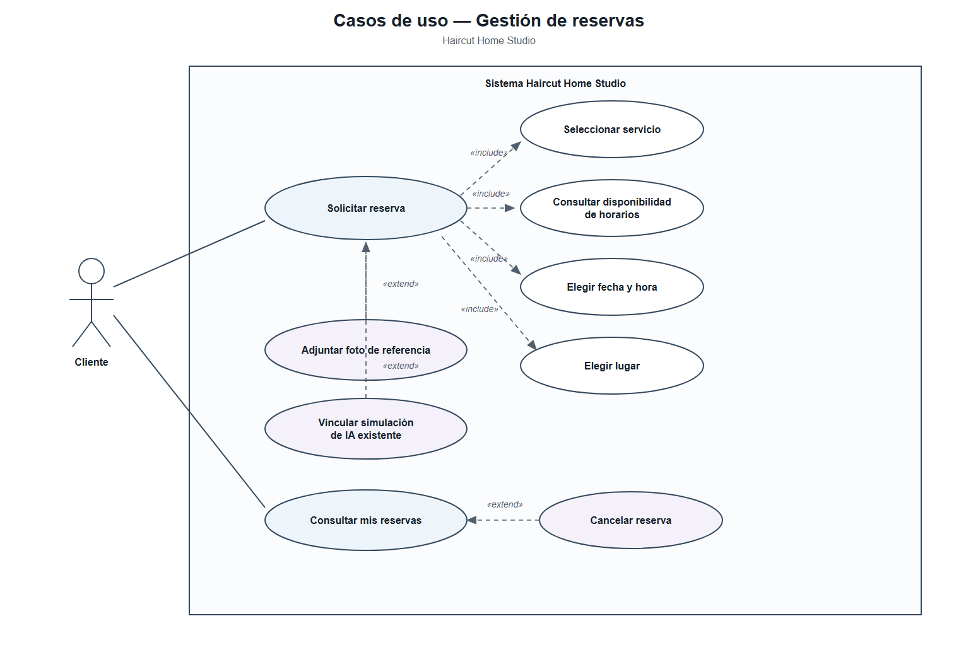

CU-003 Simulador de IA
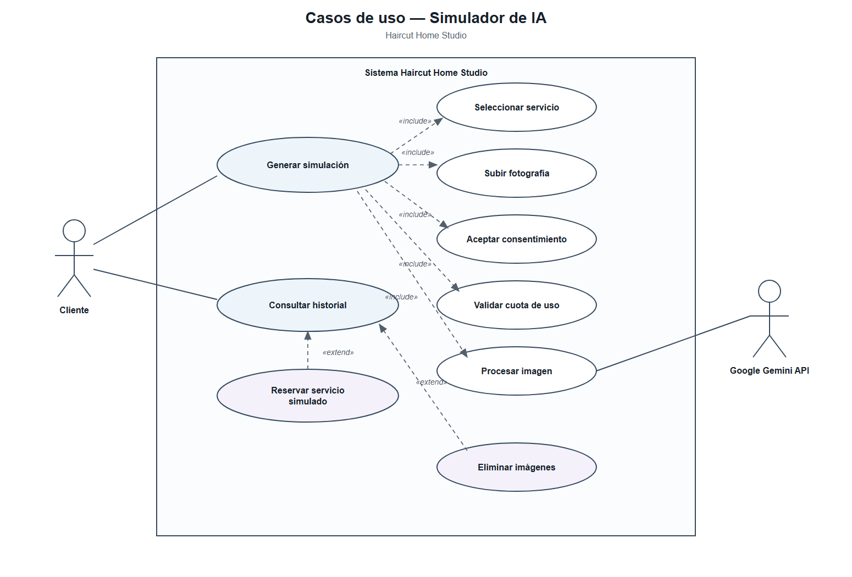

CU-004 Operaciones del peluquero
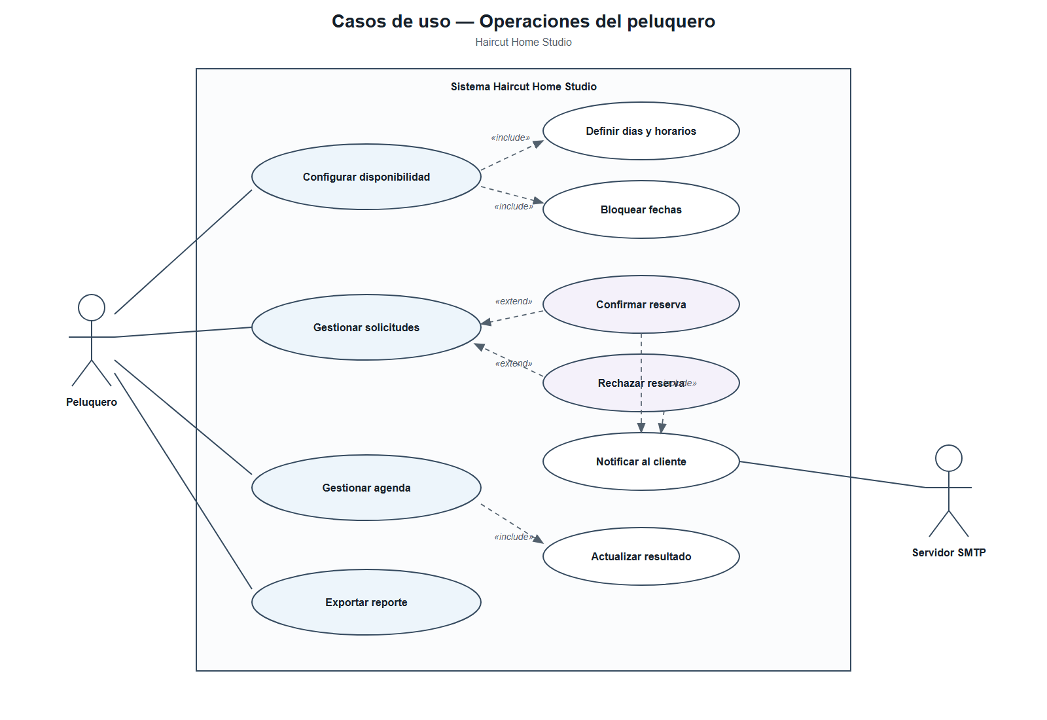

CU-005 Administración del catálogo
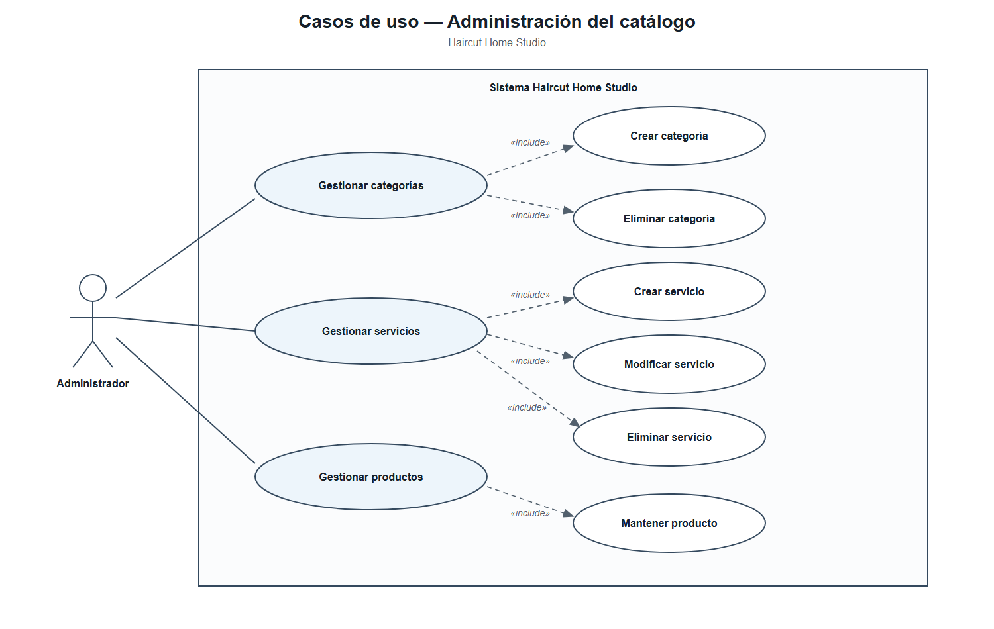

9 Decisiones de Diseño y Selección de Alternativas

9.1 Framework web Laravel
Se utiliza Laravel 12 porque proporciona una base consistente para enrutamiento, validación, sesiones, middleware, almacenamiento, colas, correo y pruebas. Esta decisión reduce código transversal y permite concentrar la implementación en las reglas del negocio.

9.2 Separación de responsabilidades
Los controladores reciben solicitudes HTTP y delegan las reglas complejas en servicios especializados. AvailabilityService concentra el cálculo de bloques y solapes; ReservationWorkflowService administra transiciones temporales; y los servicios de IA encapsulan cuotas, prompts, sanitización y proveedor externo.

9.3 Consistencia de reservas
La creación de una reserva revalida el horario dentro de una transacción y bloquea las reservas del día antes de insertar. Esta alternativa se eligió sobre una validación exclusiva en la interfaz porque protege frente a solicitudes concurrentes y cambios ocurridos después de mostrar el calendario.

9.4 Procesamiento asíncrono de IA
La generación se modela como un trabajo en cola. En demostración puede ejecutarse de forma síncrona, pero el modo asíncrono evita mantener la petición web abierta durante la comunicación con Gemini y permite aislar errores del proveedor.

9.5 Privacidad y retención
Las imágenes del simulador se almacenan en un disco privado y se sirven únicamente después de comprobar al propietario o al personal autorizado. Un proceso programado elimina los archivos vencidos, reduciendo la exposición de datos personales y el consumo de almacenamiento.

9.6 Dependencias externas no críticas
El cambio de estado de una reserva no depende del éxito del correo. Del mismo modo, una falla en Gemini afecta la generación solicitada, pero no impide usar el catálogo, reservar, administrar solicitudes o consultar la agenda.

